**Relaciones:**

* Un producto pertenece a una única categoría de producto (1:N).
* Una venta la realiza un único empleado (1:N).
* Un empleado puede realizar varias ventas (N:M).
* Un producto puede estar en varias líneas de venta de una misma venta (N:M).
* Un pedido lo realiza un único proveedor (1:N).
* Un pedido puede tener varias líneas de pedido (1:N).
* Un producto puede estar en varias líneas de pedido de un mismo pedido (N:M).

**Modelo relacional:**

A partir del diagrama ER, se obtienen las siguientes tablas para el modelo relacional:

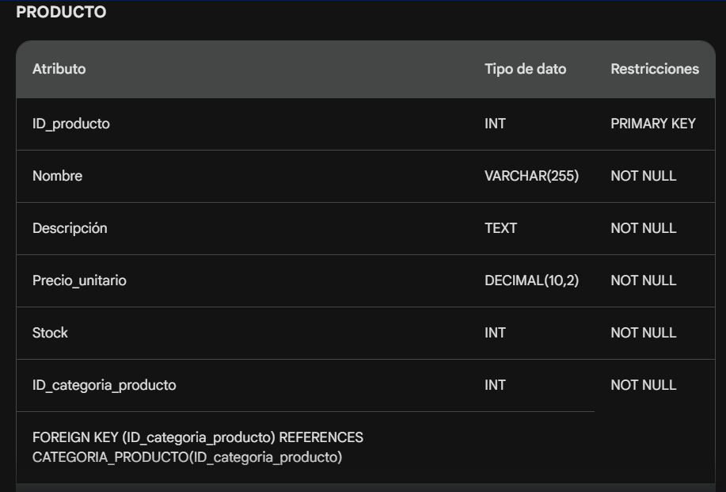

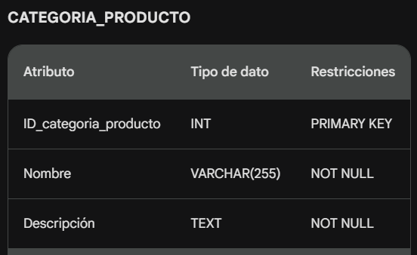

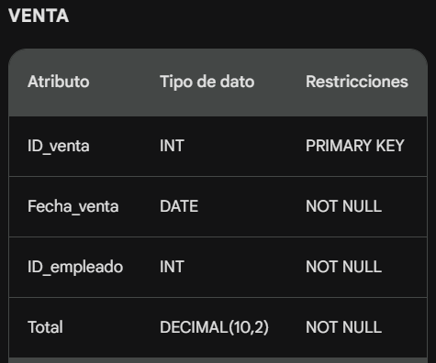

• **Empleado:**

* ID_empleado (Primaria, Numérica)
* Nombre (Cadena de texto)
* Apellidos (Cadena de texto)
* DNI (Cadena de texto)
* Dirección (Cadena de texto)
* Teléfono (Cadena de texto)

• **Proveedor:**

* ID_proveedor (Primaria, Numérica)
* Nombre (Cadena de texto)
* NIF (Cadena de texto)
* Dirección (Cadena de texto)
* Teléfono (Cadena de texto)
* Contacto (Cadena de texto)

• **Pedido_proveedor:**

* ID_pedido_proveedor (Primaria, Numérica)
* Fecha_pedido (Fecha)
* ID_proveedor (Numérica, Foránea)
* Estado (Cadena de texto)

**Implementación de la base de datos en MySQL**

Procedo a crear de la base de datos en MySQL utilizando el modelo relacional que he definido.

Primero, creo la base de datos y luego creo las tablas dentro de ella:

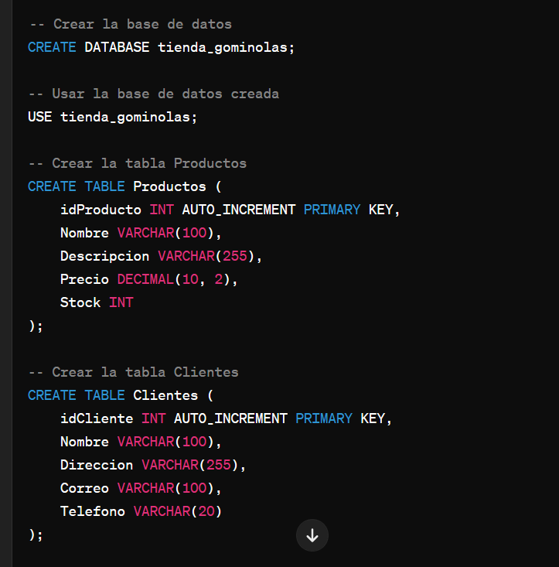

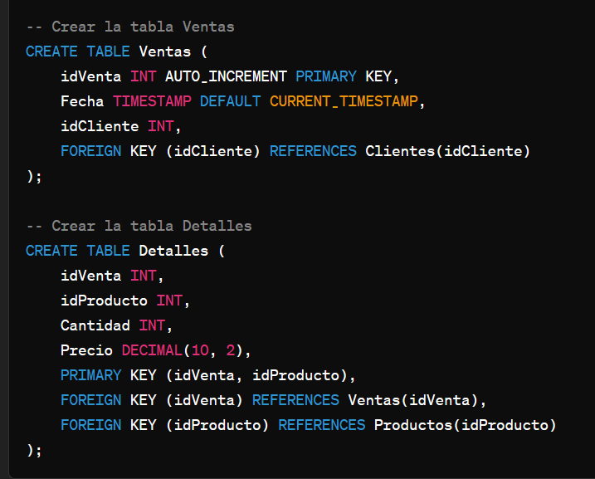

**Ahora creo las tablas**, necesitamos insertar algunos datos de prueba en ellas:

